LA EUCARISTIA COMO SANTO SACRIFICIO
Dimensión Bíblica de la Eucaristía

La Eucaristía, por voluntad de Cristo, adoptó forma de ofrenda y de recuerdo, es decir de celebración fraterna en el amor y la esperanza. Lo dijo Jesús: "No volveré a beber el fruto del a vid hasta que lo tome en el Reino de mi Padre... Por eso, vosotros, haced esto siempre en memoria mía". (Lc. 22.16). .

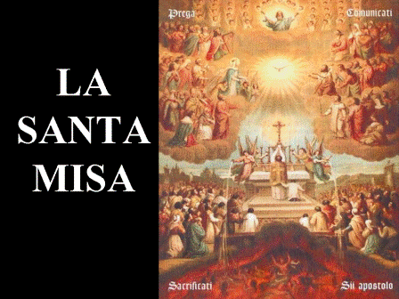
Desde entonces los cristianos celebran el recuerdo del Señor en forma de sacrificio pascual y saben que cada encuentro fraterno tiene sentido de renovación de su muerte y resurrección.
En la Eucaristía el Señor se hace presente misteriosamente en medio de nosotros que celebramos su nombre y proclamamos su presencia. Pero su presencia es activa y transformante.
La Eucaristía no es un sacramento sólo, y como tal un signo sensible que da la gracia. Es también un sacrificio, y como ofrenda implica estrechos compromisos espirituales en quien lo ofrece. El cómo se va desarrollando el encuentro de los reunidos en torno al altar es un gesto de profunda unión con el Señor, que lo inició por primera vez al despedirse de sus Apóstoles y ellos lo continuaron hasta el final de los siglos. Este encuentro requiere respeto, devoción, fidelidad, paz, mucha alegría y sobre todo profunda fe.
No es un rito o una ceremonia meramente de cumplimiento. Si la palabra "misa" aludía antiguamente a las últimas palabras latinas del sacerdote ("Ite, misa est": Marchad, ha llegado la hora de la despedida), en la actualidad se prefiere el término de Eucaristía (eu-jaris, buena gracia), que significa mejor el hecho del encuentro y la "acción de gracias."
Mas lo importante no es el nombre, ni el lugar, ni las circunstancias, ni siquiera el día o el número de congregados. Lo que vale en la Eucaristía es precisamente la presencia del Señor en medio de los suyos que le aman.

- Esencia del sacrificio

Definir la esencia sacrificial de la misa es entrar en un sentido místico, comunitario e histórico de la Eucaristía. Contribuye a comprender y profundizar su naturaleza y su dimensión eclesial.
Eso exige preguntarnos por la causa, la forma y los efectos de la acción sacrificial de la Eucaristía. Pero no interesa tanto el explorar el misterio, cuanto hallar los cauces para entender los que el mismo Dios ha revelado de él.

  - Definición sacrificial

Todo sacrificio consiste en una ofrenda consagrada a Dios, en la cual se reconoce su supremacía y en la que de alguna forma participan los que ofrecen y aquellos por quienes se ofrece, para obtener los beneficios que se demandan.
La Eucaristía se celebra y entreteje diversos elementos en un proceso cautivador: el recuerdo entrañable de Jesús, la fe en la presencia de Cristo, la ofrenda del símbolo o signo que lo representa, la misteriosa invocación del Espíritu Santo que da vida, la participación en la víctima consagrada y ofrecida.

    - Es oferta

La acción sacrificial se prepara con una oferta de los signos eucarísticos, el pan y el vino. La víctima misteriosa del sacrificio es Cristo que renueva su ofrenda grandiosa del Calvario. Pero el pan y el vino, símbolos de su cuerpo y sangre que se separaron en su muerte cruenta, se convierten en el símbolo del mismo Jesús sacrificado.
Por eso no hay que confundir la ofrenda del pan y del vino con cualquier otro rito, gesto o símbolo que se pretenda ofrecer en la Eucaristía.
Por otra parte el sacrificio culmina en la comunión o participación de la víctima, de modo que quedaría incompleto si el objeto de la oferta y consagración no se integra en la comunidad y en los miembros que la constituyen. La comunión no es el sacrificio, pero entra dentro del acto sacrificial. Tanto la del sacerdote oferente como la de los fieles cooferentes, más que participantes, culminan la parte esencial.
El sacrificio eucarístico es algo vivo y transformante por su propia naturaleza, no un rito funerario que recuerda la muerte de Jesús. No hay Eucaristía sin resurrección. Su fin es comunicar la vida y las gracias pedidas en el sacrificio y concedidas por Dios.

    - Es comunión

Si el sacerdote no recibiera la comunión, algo esencial faltaría para la ofrenda y consagración a Dios de la acción sacrificial. Y si los fieles, o ninguno de ellos, deja de participar, algo también radical faltaría en el sacrificio.
La acción sacrificial se produce en la transformación que acontece. Los dones de pan y vino se hacen en el cuerpo y sangre de Jesucristo. Ellos se ofrecen como gesto, pero la ofrenda renovada del mismo Cristo, más allá del espacio y del tiempo, se convierte en realidad intemporal e inespacial.
Sólo desde el misterio, se puede descubrir lo que es la Eucaristía.

1.1.3 Anamnesis y epiclesis

La anáfora o canon que se recita en la Eucaristía recoge la plegaria y el pensamiento teólogico que subyace en la acción sacrificial.
Los modelos occidentales han identificado el misterio de la transubstanciación con la "anamnesis", o momento en que el sacerdote recuerda las mismas palabras de Jesús: "Esto es mi cuerpo... esta es mi sangre..." Es entonces cuando se produce el milagro invisible de la presencia, de modo que antes todo caminaba hacia él y luego todo se ordenará a reconocerlo y dar gracias a Dios.
Pero esta identificación sacrificial no es del todo segura. En el Oriente se tiende a identificar la cumbre sacrificial con la "epiclesis", o invocación al Espíritu Santo, que realiza el sacerdote después de las palabras de la anamnesis.
Sería en ese momento cuando Dios realiza el milagro de la transformación y de la presencia eucarística, acción que ha estado previamente ambientada por la rememoración del Señor que dio el cuerpo y sangre a sus Apóstoles.
Puesto que los dos gestos o referencias constituyen actitudes y tradiciones venerables, tal vez, superando disensiones teológicas, la verdadera opinión es la que sintetiza ambos momentos. Si tenemos en cuenta que para Dios ni hay tiempo ni espacio, su presencia misteriosa surge en cada sacrificio en la recordación y en la invocación hechas con más o menos sucesión o cohesión.

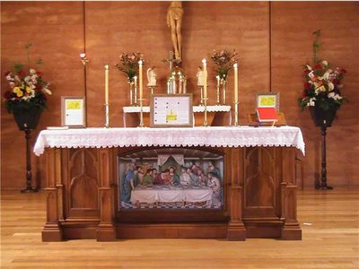

    - Duplicidad de signo

Como la acción sacrificial es también sacramental, es normal en la Iglesia entender que el sacrificio se da sólo cuando existe la doble consagración por separado del pan y del vino, acción que rememora la disgregación de la sangre y de la carne, del cuerpo y del alma, en la muerte de Jesús.
Si hubiera una sola acción, interrumpida por cualquier circunstancia, se daría realmente una transubstanciación, pero no una renovación sacrificial, en la medida en que ambas realidades puede ser objetivamente diferenciadas o separadas físicamente.
S. Gregorio Nacianceno decía: "Cuando el ministro pronuncia las palabras, separa con tajo incruento el cuerpo y la sangre del Señor, usando de su voz como de una espada." (Epist. 17). Y esa impresión, rodeada de misterio y de fe en los presentes, ha sido la universal.

  - Misterio insondable

Bueno es recordar que el misterio sacrificial es inexplicable a la razón, por ser de orden sobrenatural. No valen las comparaciones con otros tipos de sacrificios, cruentos o incruentos, que se han dado en otros pueblos, religiones o culturas. Ni siquiera es comparable con el sacrificio del templo de los judíos, en donde una víctima animal (toro, cordero o ave) era sacrificada por el sacerdote oferente; separaba la sangre del cuerpo y era ofrecida a Dios.
En actos plenos de adoración, llamados holocaustos, la víctima plena era quemada en el altar. En otros sacrificios, eucarísticos, impetratorios o propiciatorios, se quemaban la parte grasa, se ofrecía una porción selecta al oferente y se comía, como signo de participación, las otras partes no quemadas.
La Eucaristía es otra cosa totalmente diferente de esta acción, aunque en ocasiones se compara a Jesús en la cruz con el sacrificio del templo, pues éste era reflejo y anuncio de aquél.
En el sacrificio de la Cruz Jesús fue al mismo tiempo el oferente y el ofrecido, el sacerdote y la víctima. Por eso, en la renovación eucarística hay que resaltar el carácter vicario del sacerdote humano, que actúa en nombre de Jesús, y el carácter sucedáneo del pan y del vino, que están en lugar del cuerpo y de la sangre de Jesús y se hacen cuerpo y sangre precisamente por el hecho original de la transubstanciación.
Es precisamente lo misterioso y lo original de la Eucaristía. En ningún otro sacrificio puede darse esta dimensión mística y sobrenatural; por eso ninguno es suficiente para explicar analógicamente éste sublime misterio que los cristianos celebran como centro exclusivo de su culto comunitario.

  - Rasgos y cualidades

Es un sacrificio universal. Lo ofrecen los cristianos por ello, pero son conscientes de que los beneficiarios son todos los hombres. Así lo fue la muerte redentora del Señor: católica y universal. Y el sacrificio eucarístico renueva el de la cruz, aunque guarde con él determinadas diferencias
El de la cruz fue ejecutado en el tiempo y aconteció en la tierra del pueblo elegido. El no fue figura de ninguno otro. Por eso decimos que fue absoluto, central, radical.
Si embargo, la Eucaristía se repite en cada grupo, lugar y tiempo, como revivificación, renovación, actualización, siendo un milagro en sí, no porque pueda ser entendido o explicado.
Según la doctrina de Trento la diferencia es triple. "Cristo dejó a su Iglesia un sacrificio visible, en el cual se representase aquel sacrificio cruento que había de realizar una vez en la cruz, se conservase su memoria hasta el fin de los siglos y se nos aplicase su virtud salvadora para remisión de los pecados que cometemos a diario." (Denz. 938)
Por lo tanto el de la Cruz fue un sacrificio cruento y el de la Misa se realiza de forma incruenta, aunque místicamente represente (representatio) la misma acción de la Cruz. La Cruz fue un sacrificio directo en el tiempo y en el lugar.
La misa es más bien una renovación conmemorativa (conmemoratio) y celebrativa (celebratio) del misterio del Calvario. Además la cruz supuso la presencia real de Jesús que, con aquel acto supremo, finalizaba su presencia viva en la tierra. La Misa representa una presencia mística, y Jesús continúa, no termina, su presencia sobre la tierra para hacer presentes sus méritos divino de forma inacabable (applicatio).
No es inexacto afirmar el carácter relativo de la Misa y ensalzar el carácter absoluto del Calvario. Pero la identidad entre ambos es total, aunque los entornos simbólicos sean diferentes. Del mismo modo que en el niño convertido en adulto su persona es la misma y permanece, aunque hayan variado el entorno social y la intimidad psicológica, en la misa hay la misma identidad que en la cruz, aunque el entorno simbólico varíe notablemente.
Por eso decimos que el sacrificio de la misa saca todo su valor del sacrificio de la cruz y no viceversa.

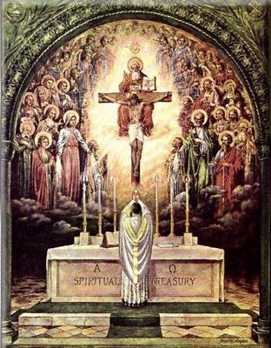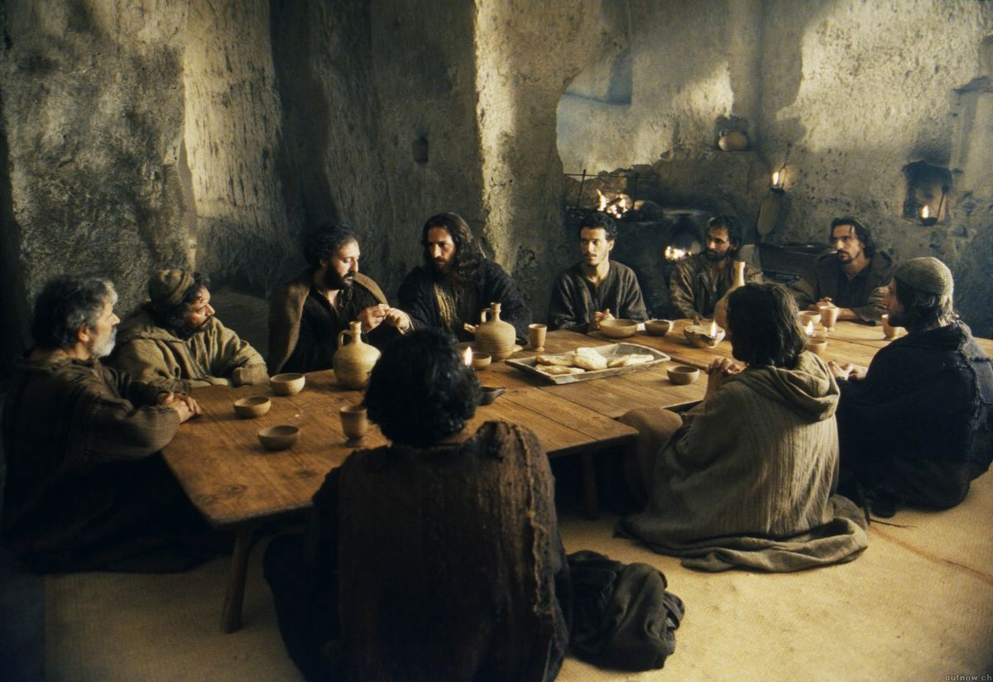

- Teorías sobre el sacrificio

No hay ninguna explicación definitiva y clara sobre lo que en verdad es la Eucaristía. Las diversas opiniones o "teorías" que se han dado en la Historia de la Teología católica resultan insuficientes para explicar lo inexplicable. Es un terreno en que es mejor reconocer que primero es creer y luego razonar.
Con todo conviene recordar alguna de ellas, para poder aplicarlas en lo posible a la catequesis y enseñar lo que es y cómo es la Eucaristía.

  - Teoría de la destrucción

Identifica la esencia de la acción sacrificial con la destrucción, o inmolación, de la ofrenda, de la víctima. Aporta una perspectiva antropológica. Supone que el sacrificio está en la conversión del pan y del vino (destrucción) en el cuerpo y en la sangre que se hacen vida.

La palabra hostia, que la semántica latina adoptó de cultos extraños al cristianismo, aludía a la ofrenda cruenta a los dioses de los enemigos (hostes), ejecutando, con su muerte, su destrucción. Al enemigo vencido se le convertía en la víctima de la ofrenda. Se le destruía y se proclamaba ritualmente la victoria como don del dios protector.
En cierto sentido, se traslada esa concepción sacrificial al sacrificio eucarístico. Se destruye al enemigo que es el mal. Se destruye el pecado, motivo del sacrificio redentor de Cristo. Y se destruye, con su muerte misma, la muerte de todos, consiguiendo la vida.
En cierto sentido, se identifica el sacrificio de la Eucaristía con la muerte de Jesús; pero simbólicamente se ejecuta con la mutación real o cambio esencial de la hostia, del pan y del vino. Así pensaban Francisco Suárez (1548-1617), Roberto Belarmino (1542-1621) o Domingo Soto (1494-1570).
Una variante de esa teoría destructiva es la inmolación mística. Se resalta la doble consagración del pan y del vino como la separación del cuerpo y de la sangre. Por la comunión se vuelven a unir en el comulgante y ello produce la idea de la resurrección. Incluso, antes de la comunión, el sacerdote oferente toma un fragmento de pan y lo mezcla con el vino ya consagrado, preanunciando la vida y la unidad.
En esa doble acción estaría el rito sacrificial de la separación del cuerpo y del alma. También es una teoría agradable y hermosa, pero no quiere decir que sea suficiente para entender cómo Cristo, glorioso, resucitado, impasible, inmutable, puede seguir siendo el sacerdote oferente de ese maravilloso sacrificio.

  - Teoría de la renovación

También es frecuente entre los teólogos católicos la idea de que no hay más sacrificio que el de Cristo y que cada misa es sólo una reviviscencia del sacrificio inicial y radical. Cada Eucaristía es el espejo en el que se contempla la misma figura sacrificial de Cristo y por eso tiene valor infinito.
No es realidad diferente. Es ante todo y sobre todo la superación del tiempo y del espacio y la repetición pura y simple de lo hecho por Jesús. Es la más frecuente explicación entre muchos teólogos recientes, los cuales identifican la acción cruenta del Calvario con la acción incruenta de cada altar. La acción sacrificial de Cristo en el Calvario se mantiene viva y por encima de las circunstancias humanas de quien la revive y realiza en la tierra.
Cada misa es en sí misma la auténtica ofrenda de Cristo; en nosotros es una réplica, una renovación, una revivificación mística pero real. Por eso llama al sacrificio misterio, supratemporal y metahistórico, perpetuo.

  - Teoría de la oblación

Otros teólogos han resaltado, a la luz de múltiples textos paulinos, la oblación, el don de Cristo al Padre, la ofrenda positiva. No gustan de hablar de destrucción y se alejan de la interpretación antropológica y de resaltar la muerte de Jesús que subyace en la idea de los sacrificios primitivos de los pueblos. La Eucaristía es una renovación de la ofrenda de Cristo al Padre, pero desde la perspectiva de un Cristo resucitado y no sólo muerto y crucificado.
No celebramos la muerte, sino la muerte y resurrección. Es la verdadera imagen de Cristo. La esencia original del sacrificio cristiano es más positiva. Por eso el altar tiene un sentido resurreccional y el sacrificio significativo no está asociado al recuerdo del Jueves Santo, día de despedida, o del Viernes Santo, día de muerte, sino "al primer día de la semana", de resurrección, que los cristianos llamarían "del Señor" o Domingo.
Tratan de diferenciar el Sacrificio de Cristo de cualquier idea unívoca de sacrificio humano y resaltan la originalidad radical del hecho por Jesús. Más que la propiciación y la impetración, el sacrificio eucarístico es latréutico.
Es un intento de resaltar el ofrecimiento amoroso de Jesús y la aceptación amorosa del Padre. Se hace del sacrificio una acción de gracias, un himno de alabanza, una ofrenda de todos los creyentes que, unidos con Cristo, se ofrecen a Dios como homenaje, no como expiación.
La separación mística del cuerpo y de la sangre por medio de la doble consagración pasa a segundo lugar. Lo importante es la alabanza a Dios, la cual se eleva por ese medio, pero podría hacerse por otros muchos.
3. Doctrina de la Iglesia

Lo que nos interesa no es discernir teorías y explicaciones, sino averiguar lo que la Iglesia, a la luz de la Escritura, enseña del sacrificio que ella renueva cada día en toda la tierra.

3.1. Verdadero sacrificio

La santa misa es verdadero, singular y propio sacrificio. Negar esta realidad es alejarse de la verdad católica.
Si es sacrificio, es único y misterioso; es algo muy diferente de una práctica de piedad benevolente o esmerada.
Las graves incriminaciones que los adversarios católicos hicieron a la misa, desde tiempos ya medievales y sobre todo en la Reforma protestante, obligó a una profunda clarificación doctrinal y a una censura de ritos en el Concilio de Trento. Quedó claramente definido su carácter sacrificial, su esencial vinculación al sacrificio de la Cruz y su universalidad redentora indiscutible.
Se clarificó la doctrina y se pretendió en Trento blindar la Eucaristía contra errores. Se consiguió en el ámbito católico en lo dogmático, pero se paralizó en la creatividad que reclama lo litúrgico. Pasarían cuatro siglos (desde 1563 a 1963) hasta que volviera a entrar una oleada fresca de actualización y acercamiento a los cristianos, labor que estaba reservada al Concilio Vaticano II. La misa quedó contemplada como misterio insondable, mientras que la "cena "protestante se presentó como celebración festiva. En la primera se encumbró el rito, en la segunda el gesto.
El Catecismo de la Iglesia católica recordaría luego la doctrina eucarística permanente de la Iglesia: "La Eucaristía es el corazón y la cumbre del a vida de la Iglesia, pues en ella Cristo asocia su Iglesia y todos sus miembros a sus sacrificio de alabanza y acción de gracias ofrecido una vez por todas en la cruz a su Padre." (N 1407)
3.2. Sacramento y sacrificio

Aunque el sacramento y el sacrificio de la Eucaristía son la misma realidad (signo sensible sacrificial) pues son la misma la misma consagración y comunión, no obstante, existe entre ellos una distinción no sólo de concepto, sino de perspectiva teológica.
Como sacramento es un signo, pan y vino, que se presenta ante los cristianos como cauce de la gracia divina y parece vincularse más al hecho de la comunión o participación.
Como sacrificio es mucho más misterioso y parece vincularse al hecho de la consagración y al rito de la celebración.

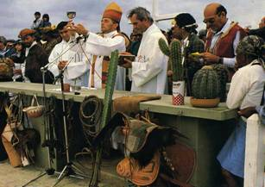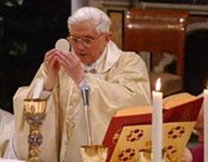
Eucaristía en el Oeste Americano en el siglo XXI y en Roma

Se puede sacar la impresión de que se trata de dos rasgos complementarios, el uno consecuencia del otro, cuando en realidad responde a la misma y única realidad, como las dos caras de la misma monedas resultan inseparables.
La Eucaristía es sacramento, o signo sensible, en cuanto Cristo se da en ella de forma significativa como manjar del alma. Y se da a través de un elemento natural: pan, vino, comida, bebida, invocación, rememoración, evocación...
Pero es un signo celebrativo: ofrenda, consagración, comunión, en una palabra rito y celebración. Es sacrificio, además de sacramento, cosa que no acontece en el matrimonio, el bautismo o el Orden sacerdotal.
Es sacrificio porque en la misa Cristo se "inmola" y no sólo se da. La inmolación implica ofrenda, entrega, acción y participación (ofertorio, consagración, comunión). Precisamente por ello la Eucaristía no imprime carácter. Se puede repetir cuantas veces se desee y aumenta y desarrolla cada vez más la gracia y los dones del alma.
Es sacrificio y a la vez alimento del alma: fortalece y vivifica: es pan y vino. Se recibe individualmente, pero sólo cobra su plena dimensión en la celebración de la comunidad eclesial: porque además de alimento, es fiesta, es convite, es regocijo fraterno, es celebración.

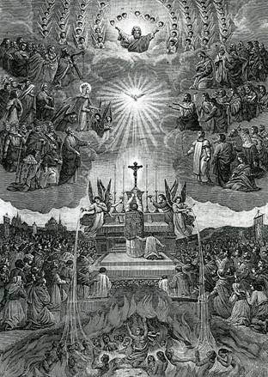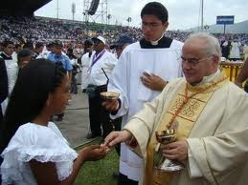
Lámina catequística del siglo XIX Y Eucaristía en la actualidad

3.2. Bases bíblicas

Muchos de los aspectos de la Eucaristía pueden parecer místicos y confusos, incluso se prestan a explicaciones reiterativas, dado lo difícil que resulta usar los términos adecuados para recoger con ellos conceptos múltiples, abstractos y complejos.
Por eso interesa explorar el mismo lenguaje bíblico que ayuda a entender mejor el vínculo misterioso entre el sacramento y el sacrificio.

3.2.1 Figuras en el A. T.

En el Antiguo Testamento se multiplican las referencias al sacrificio del que iba a ser el Mesías Salvador. No sólo en tiempos proféticos, sino también en los patriarcales, parece adivinarse en lontananza la silueta un redentor sacrificial.
- El sacrificio de Melquisedec (Gen. 14. 18-20), ofreciendo pan y vino en honor de la victoria de Abraham sobre los salteadores, ha sido siempre entendido como un anuncio eucarístico, desde que el autor de la carta a los Hebreos (Hebr. 5. 6 y 7.1-5) iniciase los comentarios y los escritores posteriores interpretaran esa escena del "sacerdote del Dios Altísimo" como una aurora sacrificial.
San Agustín comentaba: "Allí apareció por vez primera el sacrificio que ahora ofrecen los cristianos a Dios en toda la redondez de la tierra". (De civ. Dei 22)
Antes de ese sacrifico, también aparecen en las primas páginas de la Biblia el de Abel, el justo, agradable a Dios (Gn. 4. 4) y el de Noé, al salir del Arca (Gn. 8.20), ambos celebraciones de la vida y la salvación. Abel recibe la muerte por la envidia que engendró su sacrificio. Noé se abre al mundo con el suyo.
Similar sentido sacrificial se ofreció siempre al gesto simbólico de Abraham, ofreciendo en intención a su hijo único y amado, Isaac (Gn. 22, 1-19). La escena siempre fue entendida por la Historia de la Iglesia como prototipo del gran sacrificio de Cristo. (Hebr. 11.17; Gal. 3.9)

Algunas profecías, como la de Malaquías, serán tomadas por el Nuevo Testamento como especial referencia a la ofrenda de Jesús. El Profeta había proclamado: "No tengo en vosotros complacencia alguna, dice Yaweh de los ejércitos, no me son gratas las ofrendas de vuestras manos, y eso a pesar de que desde el orto del sol hasta el ocaso es grande mi nombre entre las gentes y en todo lugar se ofrece a mi nombre un sacrificio humeante y una oblación pura." (Mal. 1.10) Y Jesús, en palabras también de la Carta a los Hebreos, dirá al entrar en el mundo: "Al comienzo del libro está escrito: "Sacrificios por el pecadono has querido, oh Dios"; por eso me has dado un cuerpo. Has rechazado los holocaustos y los sacrificios expiatorios. Y yo he dicho: "Heme aquí, que vengo a hacer tu voluntad." (Hebr. 10. 5-7)
Los demás Profetas abundan en expresiones sacrificiales al intuir la venida del Mesías Salvador. El Salmo 21 y el 116 reflejarán la ofrenda y la redención; Isaías anunció la época mesiánica con especiales tintes de ofrenda dolorosa (Is. 55. 1-5 y 65. 17-25). Todos lo profetas tendrán sus signos proféticos de esperanza, ofrenda y salvación: Jeremías, 17.13 y 23. 1-8; Amos, 9. 11-15; Miqueas, 4. 9-14.

3.2.2. Nuevo Testamento

Es evidente que en el Nuevo Testamento la referencia eucarística es más viva y clarividente, pues los seguidores de Jesús vieron en la Cena pascual el mismo hecho de la muerte del Señor preanunciada y el signo de su presencia prolongada. Y en la consigna de Jesús: "Hacer esto en memoria mía", descubrieron el "sacramento" renovador del "sacrificio salvador.
Es normal que el recuerdo y las alusiones sacrificiales vayan siempre mezcladas con las referencias eucarísticas.
- Se recordó con veneración la institución del sacrificio del amor, que los primeros cristianos llamaron "fracción del pan", luego se llamaría cena, y tardíamente misa.
- Los cuatro relatos que nos quedan: Lc. 22. 7-20; Mt. 26. 27-29 y Mc. 14. 12-25, junto con 1 Cor. 23-26, son lo suficientemente expresivos y claros para fundar toda la tradición eucarística de la Iglesia.
La expresiones, cuerpo, sangre, derramar, testamento, repetir, celebrar, se multiplican en torno al eje sacrificial.

Aquella "Alianza" hecha en los tiempos antiguos: "Ésta es la sangre de la Alianza que hace con vosotros Yaweh". (Ex 24. 8), ahora se convierte en una nueva realidad sacrificial. El texto más expresivo es el de Lc. 22.20: "Esta copa es la nueva alianza sellada con mi sangre, que se está derramada por vosotros." Si fueron palabras literalmente pronunciadas por Jesús o si interpretaron los recuerdos mantenidos en la comunidad cristiana en la que el Evangelista, que no conoció personalmente a Jesús, se inspiró, poco importa para la descripción teológica del sacrificio eucarístico. Están ahí y constituyen el más contundente testimonio de la realidad sacrificial de la Ultima Cena.
De las palabras de Jesús: "Haced esto en memoria mía", que son privativas del entorno paulino (Lc. 22.19 y 1. Cor. 11.25; no en Mt. o en Mc.) se deduce que el sacrificio eucarístico pretendió ser una institución permanente con carácter memorial, no sólo sacrificial.
En los escritos del Nuevo Testamento se multiplican las alusiones a la novedad del sacrificio que se ha instaurado "Nosotros tenemos un altar del que no tienen facultad de comer los que siguen al servicio de la antigua tienda de la presencia"." (Hebr. 13. 10).
S. Pablo resalta el carácter exclusivo de este sacrificio, precisamente por su novedad: "No podéis participar en la mesa del Señor y en la de los demonios, ni beber el cáliz del señor y el de los demonios." (1 Cor. 10. 16-21).

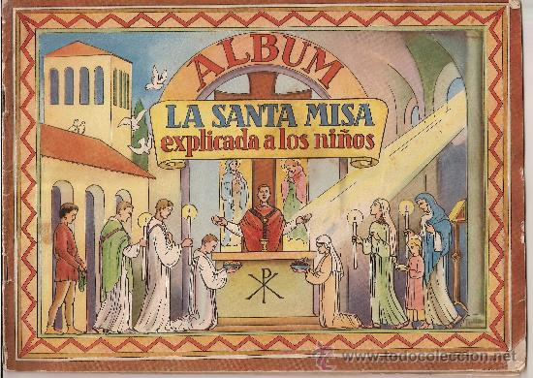

3.3. La tradición eclesial

Los antiguos escritores cristianos, más cercanos por el tiempo y la cultura, al espíritu sacrificial que brotan de la Nueva Alianza, se hallaban más capacitados para entender lo que de sacrificial podría haber en las asambleas cristianas, herederas de los encuentros personales con Jesús. Abundan sus testimonio sobre el sentido del a Eucaristía.
Ya la Didajé (c. 14) hace una observación: "Reuníos el día del Señor y romped el pan; dad gracias después de haber confesado vuestros pecados, a fin de que vuestro sacrificio sea puro... Nadie que haya reñido con su hermano debe reunirse con vosotros hasta haberse reconciliado con él, a fin de que no se manche vuestro sacrificio. De él dijo el Señor: En todo lugar y en todo tiempo se me ofrecerá un sacrificio puro; porque yo soy el gran Rey, dice el Señor, y mi nombre es admirable entre las gentes". (Mal. 1. 11 y 14)"
Sin duda recoge este testimonio la misma enseñanza de Jesús recibida por diversos caminos: "Si trajeres tu ofrenda al altar y recordares que tu hermano tiene algo contra ti, deja la ofrenda sin ofrecer y vete primero a reconciliarte con tu hermano." (Mt. 5. 23)
San Ignacio de Antioquía (+ 107) indicaba al comienzo del siglo II: "Cuidad de no celebrar más que una sola Eucaristía, porque una sola es la carne de nuestro Señor Jesucristo y uno solo el cáliz para la reunión de su sangre; y uno solo es el altar; y, de la misma manera, hay un solo obispo con los presbíteros y diáconos." (Ep. Ef. 5. 2)
San Ireneo (+ hacia el 202) reclama el origen del sacrificio de la Misa: "El nuevo sacrificio de la Nueva Alianza fue recibido por la Iglesia de los mismos Apóstoles y lo ofrece a Dios en todo el mundo." (Adv. haer. IV. 17.5)
San Cipriano (+ 238) lo relaciona con el sacrificio de Melquisedec: "Ofreció a Dios Padre un sacrificio, el mismo que había ofrecido Melquisedec, esto es, consistente en pan y vino, es decir, que ofreció su cuerpo y su sangre." (Ep. 63. 4) y da la razón de ello: "Porque el sacerdote, que imita lo que Cristo realizó, hace verdaderamente las veces de Cristo, y entonces ofrece en la Iglesia a Dios Padre un verdadero y perfecto sacrificio si empieza a ofrecer de la misma manera que vio que Cristo lo había ofrecido". (Ep. 63. 14).

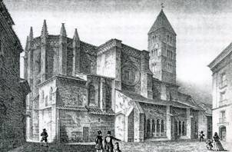
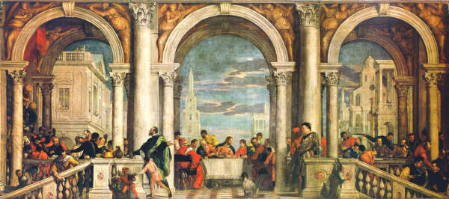

- Ministro de la Eucaristía

Es evidente que el único ministro de la Eucaristía es Cristo. Es el sublime oferente de sí mismo al Padre eterno. Como ministro instrumental del milagro de la transubstanciación y de la ofrenda conmemorativa y renovadora del sacrificio de la cruz, está el sacerdote que ha recibido de Cristo, a través de la Iglesia, la gracia y el poder del Orden sacerdotal con una dimensión sacrificial, además de su proyección pastoral y evangelizadora.

5.1. Ministro de la consagración

Por eso decimos que sólo el sacerdote ordenado válidamente posee el poder de consagrar el pan y el vino y convertirlo en el cuerpo y en la sangre de Cristo.
Los valdenses declaraban que todos los fieles bautizados están capacitados para realizar la acción sacrificial, por el Bautismo recibido por el amor de Dios. Contra ellos salió al paso el Concilio IV de Letrán (1215) e hizo la siguiente declaración: "Este sacramento solamente puede realizarlo el sacerdote ordenado válidamente." (Denz. 430)
El concilio de Trento se declaró en contra de la doctrina reformista del sacerdocio universal de los laicos. Definió la institución por Cristo de "un sacerdocio singular y ordenado, al que está reservado en exclusiva el poder de consagrar, ofrecer y administrar el cuerpo y sangre de Cristo". (Denz. 957).
Se refrendaba con ello a la clara Tradición de la Iglesia, que siempre vio en los "ordenados" por la Autoridad de la Comunidad, en los Obispos, y en sus presbíteros y diáconos por ellos ordenados, los únicos y verdaderos promotores y administradores de los sagrados misterios de la celebración.
Ya en el siglo II lo había escrito S. Justino: "El Presidente de los hermanos, esto es el obispo, es el que consagra la Eucaristía, mientras que los diáconos distribuyen a los presentes el pan, el vino y el agua, sobre los que se han hecho las acciones de gracias, y los llevan a los ausentes." (Apol. 1. 65)
El Concilio de Nicea rechazó con claridad el que los "diáconos" pudieran ofrecer el misterio eucarístico. (Canon 18)

5.2. Ministro de la distribución

Durante mucho tiempo, la dignidad de la Eucaristía y su significado de participación sacrificial, reclamo el reparto de la comunión al mismo ministro oferente. Era pues el sacerdote el único distribuidor ordinario de la "comunión".
Cuando se distribuía bajo ambas especies, el Obispo o el sacerdote eran quien administraban el sagrado cuerpo de Cristo, y el diácono la sagrada sangre del Señor (S. Cipriano. De Lapsis 25)
Se mantuvo la costumbre de que el sacerdote fuera el administrador ordinario y se admitió como distribuidor extraordinario al diácono, por delegación del sacerdote, y con cierta autorización más o menos explícita del Obispo, o en ocasiones del párroco, que juzgaban las razones habituales u ocasionales que podrían motivar tal ministerio.
Santo Tomás en el siglo XIII, en su contexto cultural como es evidente, argumentaba sobre la conveniencia de la exclusividad sacerdotal en esa distribución, debido a la conexión entre la comunión y la consagración (Summa Th. III. 82. 3)
Pero es evidente que las circunstancias variaron notablemente en los tiempos actuales y la disciplina eclesial se acomodó a esos cambios sociales.
Los signos que en otros tiempos resultaron lenguajes de respeto y consideración: recibir la especie de pan en la boca, postrarse de rodillas, guardar ayuno absoluto de alimento y de agua desde la media noche anterior y otros fueron admirables.
Pero esos signos fueron perdiendo el eco eclesial que pudieron poseer en otros tiempos y terminaron reemplazados por usos más adecuados: comunión en la mano, distribución simultánea por rapidez, ayuno eucarístico mínimo, etc.
Es evidente que la Iglesia se acomodaba a los nuevos tiempos cuando Pío XII declaró mitigado el ayuno eucarístico en la Constitución Apostólica "Christus Dominus", de 6 de Enero de 1953, y el Motu proprio "Sacram Communionem" del 16 de Marzo de 1957; o cuando asumió en el Vaticano II formas disciplinares más concordes con los tiempos modernos y con sus reclamos de mayor agilidad en los ritos sacramentales. (Sacr. Conc. 43, 55 y 62 y C.D.C. cc. 919 a 923)

- Sujeto de la Eucaristía

La Eucaristía, por su carácter sacrificial y sacramental, reclama una disposición espiritual adecuada en quien participa en ella y en quien la recibe. Todo miembro de la Iglesia, asistente o distante, es participante en el sacrificio de la redención, pues por todos se ofrece. Tiene derecho, en función del amor universal de Jesús, a acercarse a su celebración y a su participación.
Pero es preciso distinguir dos niveles de participación: la sacrificial general que llega a todos los hombres y la participación sacramental propiamente dicha.

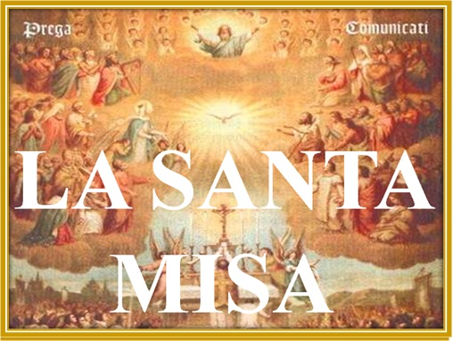

6 .1. Participación sacramental.

El contacto con el sacramento, la recepción del signo sensible del pan y del vino, reclaman el suficiente uso de razón para saber lo que se hace, el por qué se hace y el modo cómo se debe hacer. Esto sólo se consigue cuando la inteligencia es suficiente y la preparación adecuada.
Si en el Oriente existió, durante algunos siglos, el uso de dar una partícula eucarística a los párvulos en el momento del Bautismo, pronto se desterró en varios ambientes, por inapropiado y por la carencia de conciencia suficiente para recibir un sacramento como éste.
En Occidente, desde el Concilio de Letrán (1215) se impuso la obligación de comulgar al menos una vez al año, por Pascua, para los que han llegado al uso de razón. Después de las convulsiones protestantes, la Iglesia renovó en Trento esa disposición (Denz. 891) y reclamó una piedad eucarística suficientemente fundamentada
Rechazó la recepción meramente material, es decir, la recepción del sacramento sin el estado de gracia.
Y fomentó no sólo la comunión sacramental con las disposiciones adecuadas, sino también los deseos de participación eucarística, si esas disposiciones no se han conseguido en forma suficiente: comunión espiritual. (Denz. 893)
En esta perspectiva tridentina, en los últimos siglos se resaltó la necesidad de acercar a los cristianos a superar la mera recepción material y a rechazar, por supuesto, la comunión no digna.
La exigencia de la gracia para acercarse a comulgar tiene su fundamento bíblico. S. Pablo se lo reclamaba a los Corintios: "Examínese el hombre a sí mismo y entonces coma del pan y beba del cáliz... Quien come el pan y bebe el cáliz del Señor indignamente se hará culpable del cuerpo y la sangre del Señor" (1 Cor. 11. 28-29). Y el mismo Jesús lo significó en el gesto del lavatorio de los pies a los discípulos, según la interpretación posterior de los Padres y escritores cristianos. (Jn. 13. 4)
Se reclamó desde entonces una triple disposición que ha sido la praxis eclesial durante siglo: la capacidad mental o uso de razón, la disposición moral o limpieza de conciencia, y la dimensión comunitaria o sentido eclesial.
- La primera conduce a requerir en los sujetos receptores el uso de razón suficiente junto con una instrucción adecuada para conocer el valor de la acción que van a realizar. Si en los siglos XVII a XVIII en amplias zonas de Occidente se demoraba la presunción de esta conciencia y disposición hasta los trece o catorce años, desde comienzo del siglo XX, con la Encíclica de S. Pío X “Acerbo Nimis” y en el Decreto "Quam singularis", del 8 de Agosto de 1910, sobre la comunión de los niños, se adelantó esa edad hacia los ocho o nueve.
- La disposición moral y espiritual fue siempre un reclamo en la Iglesia: pero se resaltó con prudencia y adaptación la necesidad de una preparación piadosa previa a la comunión, así como una conveniente acción de gracias después de ella. La piedad eucarística se desarrolló desde el siglo XVI y multiplicó las devociones, el culto y los institutos y asociaciones dedicadas a divulgarla y mantenerla.

Cuando esa piedad llegó a ciertas exageraciones, como las promovidas por los jansenistas, que alejaba a los fieles de la Eucaristía so pretexto de respeto y humildad, la Iglesia también salió al paso con las oportunas rectificaciones o condenaciones, como la del 7 de Diciembre de 1690, que rechazaba la sentencia: "Deben ser apartados de la comunión quienes no tiene un amor purísimo a Dios y se hallan libres de toda impureza humana". (Denz. 1313).

  - Participación sacrificial

Participar más pasivamente "asistiendo a la santa misa", se consideró menos "participación eucarística que la recepción de la comunión”. Se comentó menos entre los antiguos escritores y se resaltó menos la necesidad de una buena disposición para hallarse en forma activa en la ofrenda del Santo Sacrificio.
Más no deja de ser también importante esa participación y reclama la mejor disposición espiritual para un acontecimiento tan impresionante y divino.
El sacerdote, como instrumento personal de esa acción sacrificial, precisa clara actitud de gratitud y de humildad, generosa entrega al sacrificio al que presta su concurso humano y apertura ecuménica en sus actitudes espirituales.
Los fieles que participan en cada acción sacrificial deben sentir la responsabilidad de su presencia activa y de reducir su protagonismo a la contemplación muda de un rito piadoso. Ellos se hallan en la eucaristía como protagonistas y no como testigos.
Es evidente que la buena preparación, la conciencia de lo que se hace, la sensibilidad espiritual, la dimensión ecuménica y el sentido de la fraternidad constituyen exigencias imprescindibles de toda piedad eucarística.

- Efectos y eficacia del sacrificio

El sacrificio de la misa no sólo es sacrificio de alabanza y acción de gracias, sino también de propiciación e impetración. Pero sobre todo es sacrificio sublime en el que nada menos que el Hijo de Dios se ofrece al Padre para pedir y obtener la salvación el mundo.
Es preciso resaltar estas dimensiones para entender cuáles son los efectos que produce en los creyentes y en la Iglesia.

7.1. Alabanza y acción de gracias

El sacrificio de la misa tiene valor infinito. La dignidad de Cristo, Hijo de Dios, le convierte en sacrificio singular, supremo y divino. Nada en este mundo puede compararse con él.
Es la alabanza máxima que se puede tributar al Creador, la adoración más perfecta y la acción de gracias más agradable al Padre y al Espíritu. Por eso decimos que es latréutico por su propia naturaleza.
La Iglesia se convierte en instrumento elegido por Cristo para celebrar ese sacrificio. Pero ella no hace otra cosa que unirse a las disposiciones infinitas del Dios hecho hombre.
Decía S. Justino mártir: "El presidente de los Hermanos recibe las ofrendas y eleva alabanzas y honor al Padre del universo por el nombre del Hijo y el Espíritu Santo, y recita una larga acción de gracias, porque hemos sido considerados dignos de estos dones que son suyos." (Apol. 1. 65).

7.2. Sacrificio de propiciación

Como sacrificio propiciatorio, la misa es el acto mejor que la Iglesia puede hacer, pues se renueva en él el mismo misterio redentor del Señor. Ninguna penitencia ni acto reparador puede igualarse a éste. Por eso la Eucaristía logra por su infinito valor la remisión de los pecados y las penas debidas por los pecados, aunque es preciso que el pecador asuma el perdón con su arrepentimiento y conversión.
Sólo la acción de los mártires, que dan sus vidas por Cristo, puede tener alguna similitud con este sacrificio, aunque sea preciso salvar las distancias entre el "Mártires" del Calvario y los "mártires" de la Historia de la Iglesia.

7.3. La eficacia del sacrificio.

Como sacrificio de Cristo, la misa tiene eficacia por sí misma, no por la dignidad del sacerdote que la celebra o por la piedad de la asamblea que acompaña al sacerdote. Por eso la Iglesia la considera el acto supremo de su culto. Sabe que Dios se complace en ella, pues es el mismo Jesús, su Hijo eterno, el que se inmola místicamente cada vez que se celebra en el altar.
La costumbre de la Iglesia, desde los primeros tiempos cristianos, de celebrar la Eucaristía en todas las grandes ocasiones de la vida, se apoya en la persuasión de que nada mejor que ella puede ser realizando entre los creyentes. Celebra la Eucaristía en las fiestas y en las exequias, acompaña con ella las despedidas y las conmemoraciones, la celebra en los días de gozo para dar gracias y en los de tristeza y peligro para pedir su auxilio.
Es el sufragio máximo de los cristianos por sus difuntos y es el anuncio más bello de la nuevas vida que amanecen, se vincula a los matrimonios y a los envíos misioneros y apostólicas.
El sacrificio de la misa es infalible en su eficacia. Si los frutos no se ven muchas veces, es por falta de fe o de oportunidad en las peticiones. Pero los cristianos saben que el Padre celeste nada puede negar al Hijo y, por lo tanto, todo se consigue en la vida de las personas y de la comunidad de creyentes con la ofrenda de la santa Misa
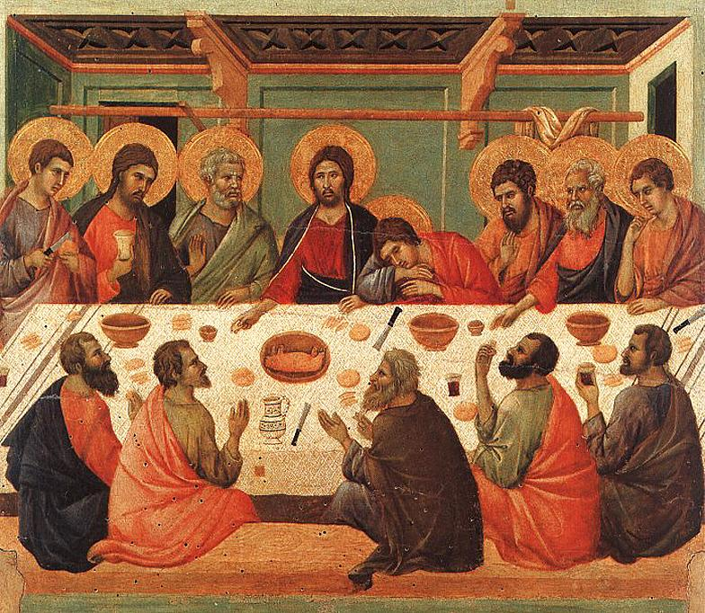

8. ESTRUCTURA DE LA MISA
Así la relataba S. Justino en el siglo II

"El día que se llama día del sol tiene lugar la reunión en el mismo sitio de todos los que habitan en la ciudad o en el campo.
Se leen las memorias de los Apóstoles y los escritos de los profetas, tanto tiempo como es posible.
Cuando el lector ha terminado, el que preside toma la palabra para incitar y exhortar a la imitación de tan bellas cosas.
Luego nos levantamos todos juntos y oramos por nosotros... y por todos los demás donde quiera que estén, a fin de que seamos hallados justos en nuestra vida y en nuestras acciones y seamos fieles a los mandamientos para alcanzar así la salvación eterna.
Cuando termina esta oración nos besamos unos a otros.
Luego se lleva al que preside a los hermanos pan y una copa de agua y de vino mezclados.
El presidente los toma y eleva la alabanza y gloria al Padre del universo, por el nombre del Hijo y del Espíritu Santo y da gracias largamente porque hayamos sido juzgados de esos dones.
Cuando terminan las oraciones y las acciones gracias todo el pueblo pronuncia una aclamación diciendo: Amén
Cuando el que preside ha hecho la acción de gracias y el pueblo le ha respondido, los que entre nosotros se llaman diáconos distribuyen a todos los que están presentes pan, vino y agua eucaristizados y los llevan a los ausentes." (Apología 1 65-67 Vers. Cat. Igl. Cat. Nº 1345)
LOS MOMENTOS DE LA SANTA MISA

PREPARACION
Ambientación. Oración e invocación.
Petición del perdón y Absolución
Oración litúrgica

LITURGIA DE LA PALABRA
Lectura primera del A. T. o de las Epístolas
Salmo o Canto de meditación
Lectura del Evangelio.
Homilía
Proclamación de la fe. Credo
Preparación del altar.
Petición de oración a los fieles
Plegaria.

LITURGIA DEL SACRIFICIO

OFRENDA del Pan y del Vino
Plegaria Eucarística. Canon
Sanctus
CONSAGRACION. Anamnesis
Recordación de vivos y difuntos
Invocación al Espíritu. Epiclesis
Invocación a Jesús
COMUNION. Participación eucarística
Rezo del padrenuestro
Signo y plegaria de la paz
Comunión
Acción de gracias

DESPEDIDA
Plegaria final, Bendición y Despedida



